**Plan de continuidad pedagógica**

**Lenguajes Tecnológicos 2º 1° grupo A.**

**Prof.: Carelli Andrés**

1. ¿Cuál es la definición de representación gráfica?
2. ¿Qué es un dibujo?
3. ¿Qué tipos de dibujos hay?
4. ¿Cuál es la diferencia entre boceto, croquis y plano?

**REPRESENTACION GRAFICA**

**Definición:** desde la antigüedad la forma de comunicarse entre los pueblos y de permanecer esos mensajes fueron las escrituras en las cavernas, pirámides, etc. Estas escrituras se efectuaron con signos y dibujos que quienes conocían el significado de cada dibujo podían interpretar lo que expresaban. Representación gráfica es la forma de comunicarse los técnicos en sus creaciones maquinas, edificios, rutas, etc. aunque no conozcan el idioma, el dibujo es el medio que utilizan para intercambiar información, solo que en la actualidad se conocen los códigos que se utilizan para representar cada cosa, estos códigos se llaman normas y cada país tiene una norma, por ejemplo en Alemania se las normas DIN, en E.E.U.U. las SAE y en argentina las normas IRAM a su vez los mismos distintos sistemas de cada país unidos en la Organización Internacional de Estandarización ISO.

**DIBUJO**: se entiende por dibujo, el arte de representar sobre una superficie cualquiera los objetos o cosas naturales tal como la naturaleza los ha creado, o aquellas que elabora el hombre valiéndose de los medios que ofrece la industria, así también como para expresar de una manera gráfica, el pensamiento y las creaciones humanas.

**DIBUJO NATURAL**: se hace a pulso y a ojo. Se emplea para representar paisajes, animales, la figura humana así como cualquier objeto o idea. Su ejecución más o menos dependiendo del operador o de su habilidad, gusto y sensibilidad.

**DIBUJO GEOMETRICO**: utilizado para representar figuras geométricas y derivadas de los elementos que forman la geometría en sus múltiples interpretaciones. Este dibujo exige instrumentos adecuados que permitan unir puntos entre sí, trazar líneas, rectas, curvas, así como la representación de gráficos de fenómenos físicos de temperatura, presión, velocidad, etc.

La resolución de problemas del dibujo geométrico aplicado a las artes industriales, a permitido el desarrollo que exige la época y los adelantos modernos.

**DIBUJO TECNICO**: es el dibujo netamente técnico el que emplea el dibujo geométrico y se relaciona con los métodos y procedimientos industriales, de la química, de la construcción, electrónica, estadística, etc.

El dibujo técnico es una de las formas de representar el diseño de artefactos y de transmisión de información técnica. La transmisión de la información técnica supone una serie de acuerdos o códigos, llamados normas,las que deben ser conocidas y compartidas por quienes realizan el diseño y por quienes deben interpretarlo. El dibujo como toda técnica, puede ser analizado teniendo en cuenta los elementos que lo componen.

## **Croquis y bocetos**

**El boceto**

Se realiza para representar una primera idea de un objeto. Los bocetos son los primeros dibujos previos al diseño definitivo, en el que solo destacan los aspectos fundamentales del objeto, como la forma, el tamaño, etc. El boceto se realiza a mano alzada, no está proporcionado y no lleva anotadas las dimensiones, es decir, no va acotado.

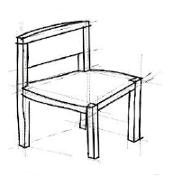

**El croquis**

Es un dibujo que se realiza también a mano alzada pero en el que se conservan las proporciones y los detalles del objeto. En el croquis siempre se anotan las medidas reales del objeto, es decir, el croquis va acotado.

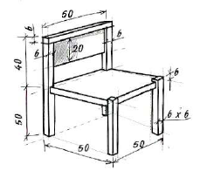

**Plano**

Está regido por un conjunto de normas, lo que hace que pueda ser empleado como un medio eficaz para la interpretación por quienes conozcan estas normas. Para ejecutarlo se utilizan herramientas de dibujo e instrumentos de medición.

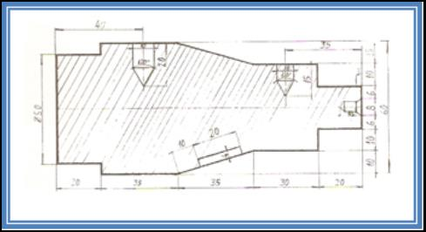El tipo de información que contienen los planos, dependen de su destinatario y de su finalidad.